Archivní číslo vzorku
Odběrové číslo vzorku | AS1 až AS8 soli
Pořadové číslo karty vzorku v databázi | 1880
Místo | Kuks, Lapidárium
Objekt | Sochy LENOSTI A ŠTĚDROSTI
Místo odběru popis | 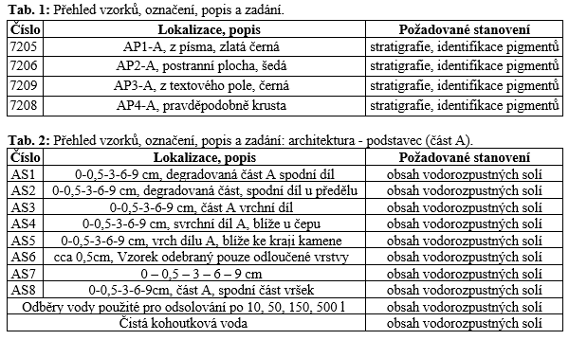
Místo odběru foto | 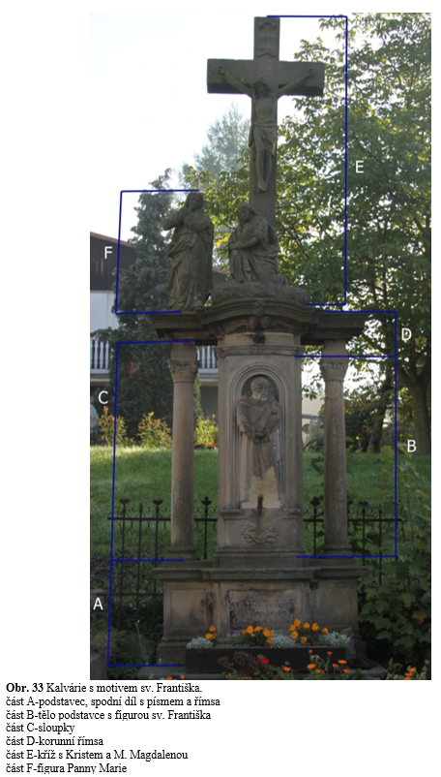  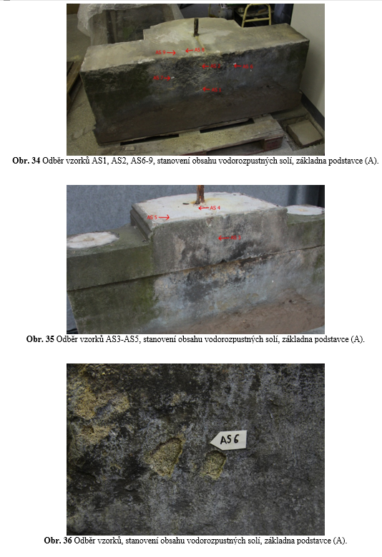  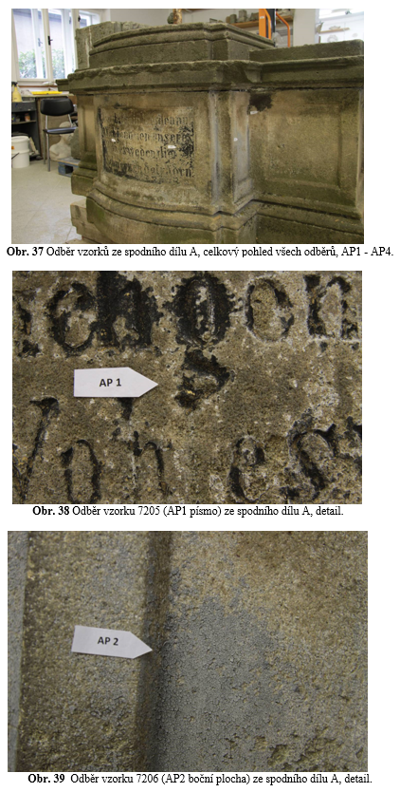  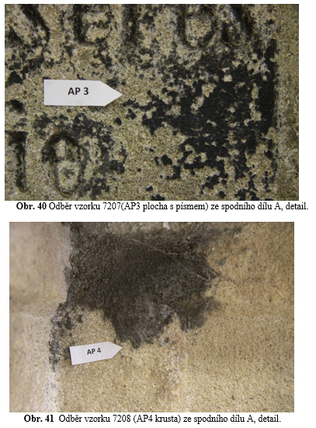
Typ díla | Socha
Typ podložky (v případě vzorků povrchových úprav / barevných vrstev) | Kámen
Datace objektu
Zpracovatel analýzy | Lesniaková Petra
Datum zpracování zprávy k analýze | 23. 7. 2014
Číslo příslušné zprávy v databázi zpráv | 2014_45

Výsledky analýzy
Výsledky stanovení obsahu vodorozpustných solí (základna podstavce)

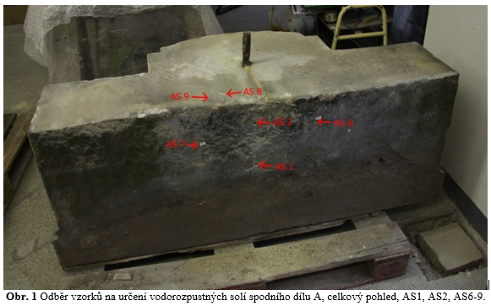
Tab. 4 Výsledky stanovení obsahu vodorozpustných solí základny podstavce.
Číslo vzorku | hloubka (cm) | Sírany (SO₄²⁻) |  | Chloridy (Cl⁻) |  | Dusičnany (NO₃⁻)
 |  | [hm. %] | [mmol/kg] | [hm. %] | [mmol/kg] | [hm. %] | [mmol/kg]
AS1 | 0-0,5 | 0,06 | 6,73 | <0,01 | 0,70 | 0,02 | 3,13
AS1 | 0,5-3 | <0,01 | <1,0 | <0,01 | 0,74 | 0,02 | 3,21
AS1 | 3-6 | <0,01 | <1,0 | <0,01 | 0,74 | 0,01 | 2,75
AS1 | 6-9 | <0,01 | <1,0 | <0,01 | 0,87 | 0,01 | 1,94
AS2 | 0-0,5 | 1,16 | 120,80 | <0,01 | 0,55 | 0,01 | 2,21
AS2 | 0,5-3 | 0,05 | 5,34 | <0,01 | 0,60 | 0,01 | 2,63
AS2 | 3-6 | <0,01 | <1,0 | <0,01 | 0,76 | <0,01 | <2,0
AS2 | 6-9 | <0,01 | <1,0 | <0,01 | 0,75 | <0,01 | 0,93
AS3 | 0-0,5 | <0,01 | <1,0 | <0,01 | 0,68 | 0,01 | 2,65
AS3 | 0,5-3 | <0,01 | <1,0 | <0,01 | 0,70 | 0,02 | 3,31
AS3 | 3-6 | <0,01 | <1,0 | <0,01 | 0,91 | 0,02 | 2,90
AS3 | 6-9 | <0,01 | <1,0 | <0,01 | 0,76 | 0,02 | 3,58
AS4 | 0-0,5 | <0,01 | <1,0 | <0,01 | 0,89 | 0,02 | 3,30
AS4 | 0,5-3 | <0,01 | <1,0 | <0,01 | 0,70 | 0,01 | 2,40
AS4 | 3-6 | 0,01 | 0,53 | <0,01 | 0,64 | 0,01 | 1,74
AS4 | 6-9 | <0,01 | <1,0 | <0,01 | 0,71 | 0,01 | 2,83
AS5 | 0-0,5 | 0,07 | 6,78 | <0,01 | 0,55 | 0,08 | 16,13
AS5 | 0,5-3 | 0,04 | 3,84 | <0,01 | 0,73 | 0,01 | 2,58
AS5 | 3-6 | 0,02 | 2,36 | <0,01 | 0,90 | 0,02 | 3,46
AS5 | 6-9 | 0,28 | 29,46 | <0,01 | 0,72 | 0,01 | 2,82
AS6 | 0-0,5 | 0,36 | 37,92 | <0,01 | 0,69 | 0,02 | 3,24
AS7 | 0-0,5 | 0,96 | 99,62 | <0,01 | 0,67 | 0,01 | 2,77
AS7 | 0,5-3 | <0,01 | <1,0 | <0,01 | 0,53 | 0,01 | 2,15
AS7 | 3-6 | <0,01 | <1,0 | <0,01 | 0,62 | 0,01 | 2,49
AS7 | 6-9 | <0,01 | <1,0 | <0,01 | 0,57 | 0,01 | 2,55
AS8 | 0-0,5 | 0,58 | 60,36 | <0,01 | 0,74 | 0,04 | 6,90
AS8 | 0,5-3 | 0,09 | 9,20 | <0,01 | 0,47 | 0,01 | 2,71
AS8 | 3-6 | <0,01 | <0,01 | <0,01 | 0,51 | 0,01 | 1,38
AS8 | 6-9 | 0,35 | 35,95 | <0,01 | 0,58 | 0,01 | 2,75

Tab. 5: Koncentrace vodorozpustných solí ve vodě, podtlakové odsolování základny podstavce.
Odběr | Sírany (SO₄²⁻)  [mg/l] | Chloridy (Cl⁻)  [mg/l] | Dusičnany (NO₃⁻)  [mg/l] | Konduktivita  µS/cm
odběr, 10 l | 418,69 | 13,97 | 5,58 | 608
odběr, 50 l | 615,31 | 10,34 | 5,33 | 659
odběr, 150 l | <1,00 | 6,84 | 5,13 | 491
odběr, 500 l | 1,96 | 5,78 | 6,58 | 452
čistá kohoutková voda | <1,00 | 5,22 | 12,78 | 421

Tab. 6 Stanovení obsahu vodorozpustných solí kontrolních vzorků po odsolování.
Číslo vzorku | hloubka (cm) | Sírany (SO₄²⁻) |  | Chloridy (Cl⁻) |  | Dusičnany (NO₃⁻)
 |  | (hm. %) | (mmol/kg) | (hm. %) | (mmol/kg) | (hm. %) | (mmol/kg)
AS9 | 0-0,5 | 0,01 | 1,0 | <0,01 | <2,0 | 0,02 | 3,0
AS9 | 0,5-3 | <0,01 | <1,0 | <0,01 | <2,0 | 0,02 | 3,0
AS9 | 3-6 | <0,01 | <1,0 | <0,01 | <2,0 | 0,01 | 3,0
AS9 | 6-9 | <0,01 | <1,0 | <0,01 | <2,0 | 0,02 | 3,0

Vzorky určené ke stanovení obsahů vodorozpustných solí byly odebrány vrtáním zejména v blízkosti částí podstavce, kde byla použita pro zalévání čepů síra nebo v místech vykazujících známky poškození.
Z výsledků stanovení obsahů vodorozpustných solí vyplývá, že všechny odebrané vzorky obsahují z hlediska rizika vzniku poškození zanedbatelná množství chloridových a dusičnanových aniontů. Obsahy síranů byly v některých vzorcích velmi vysoké. Rozmístění vzorků se zjištěnými vysokými obsahy síranů je do jisté míry nerovnoměrné. Zjednodušeně lze shrnout, že ve vrtech provedených z horní plochy podstavce byly zjištěny vysoké koncentrace síranových aniontů spíše ve větší hloubce materiálu (6-9 cm, AS5, AS8). Naopak, v některých vrtech provedených v zadní části podstavce se vyskytují vysoké obsahy síranů zejména při povrchu do hloubky 0,5 cm (AS6, AS7, AS8).
Obecně je možné konstatovat, že byly obsahy chloridů a dusičnanů zjištěné v použité vodě od počátku odsolování podle očekávání nízké, téměř srovnatelné s obsahy zmíněných aniontů v čisté kohoutkové vodě. Obsahy síranů byly na počátku odsolování v použité vodě vyšší a postupně klesaly. V průběhu kontinuálního podtlakového odsolování podstavce došlo ke snížení obsahů síranů i konduktivity v použité vodě na uspokojivě nízkou hodnotu po pročištění objektu vodou o objemu přibližně 150 l. Účinnost odsolovacího procesu byla dále ověřena odběrem vzorků AS9, ve kterých byly zjištěny zanedbatelné obsahy aniontů vodorozpustných solí.

Závěr

Povrchové úpravy

Z výsledků průzkumu dochovaných fragmentů polychromie spodní části podstavce kamenné Kalvárie se sochou sv. Františka vyplývá, že byl objekt v minulosti vícekrát povrchově upravován. Odebrané vzorky souvrství povrchových úprav obsahují rozdílný počet povrchových úprav. U písma a textového pole byly zachyceny fragmenty povrchových úprav pocházející alespoň ze tří časových fází. Písmo bylo opakovaně zlaceno plátkovým zlatem na žlutých podkladech, nelze však zcela vyloučit přítomnost nejstarší patrně šedé barevné vrstvy na bílém podkladu. Textové pole bylo pojednáno v černých, případně šedých odstínech. Na ploše podstavce se dochoval nejmenší počet povrchových úprav, jejich fragmenty mají převážně šedé odstíny. Škála identifikovaných pigmentů je omezená na mletý baryt, olovnatou bělobu, zinkovou bělobu, okr, chromovou žluť, červenou hlinku a uhlíkatou, případně organickou čerň.

Obsah a distribuce vodorozpustných solí:

Z průzkumu obsahů a distribuce vodorozpustných solí vyplývá, že v objektu nebyla přítomna z hlediska rizika vzniku poškození závažná množství chloridových ani dusičnanových aniontů. Ve hmotě i na povrchu podstavce byly zaznamenány vysoké obsahy síranů s poměrně nepravidelnou distribucí výskytu, jejichž zdrojem mohla být v některých případech síra použitá k zalévání čepů. Na základě zjištěných skutečností byl podstavec podtlakově odsolován kohoutkovou vodou. Účinnost odsolovacího procesu byla kontrolována stanovováním obsahů vodorozpustných solí v použité vodě, posléze po odsolování odběrem kontrolních vzorků horniny. V těchto případech byly zjištěny zanedbatelné obsahy vodorozpustných solí.

Fotodokumentace analýzy

